รายงานการปฏิบัติราชการประจำเดือน
รายงานการปฏิบัติราชการประจำเดือน กุมภาพันธ์
ประจำปีงบประมาณ พ.ศ. 2567
สถานีตำรวจภูธรทับสะแก

- งานสืบสวน
วันนี้( 12 ก.พ. 2567 )เวลาประมาณ 17.42 น. ภายใต้การอำนวยการของ พ.ต.อ.พีรวัส ชูแก้ว ผกก.สภ.ทับสะแก ,พ.ต.ท.พยุงศักดิ์ จงดี รอง ผกก.สส.สภ.ทับสะแก ได้สั่งการให้ พ.ต.ท.สุทิน ทัดรัตน์ สว.สส. สภ.ทับสะแก,ร.ต.อ.พนม เพ็ชรเลิศ รองสว.(สส).สภ.ทับสะแก ,พร้อมชุดสืบสวน
เจ้าหน้าที่ตำรวจกก.สส.ภ.จว.ประจวบฯ โดยมี ร.ต.ต.สรรชัย ประเสริฐสุข รองสว.สส.ภ.จว.ประจวบฯ
🔹ร่วมกันจับกุมตัว
นายณัฐพงศ์ หรือมิ้น บุตรจอ อายุ 19 ปี ที่อยู่5/3หมู่ 5 ต.ทับสะเเก อ.ทับสะเเก จ.ประจวบคีรีขันธ์ เลขประจำตัวประชาชน1-7799-00366-88-5
🔹พร้อมของกลาง
ยาบ้า จำนวน 135 เม็ด
🔹โดยกล่าวหาว่า “จำหน่ายยาเสพติดให้โทษประเภท๑(ยาบ้า)โดยการมีไว้ในครอบครองเพื่อจำหน่ายโดยผิดกฎหมาย และ เสพยาเสพติดให้โทษประเภท๑(เมทแอมเฟตามีน)โดยผิดกฎหมาย ”
🔹สถานที่จับกุม ที่โรงจอดรถข้างบ้านเลขที่ ๓๗/๑ ม.3 ต.นาหูกวาง อ.ทับสะแก จว.ประจวบคีรีขันธ์
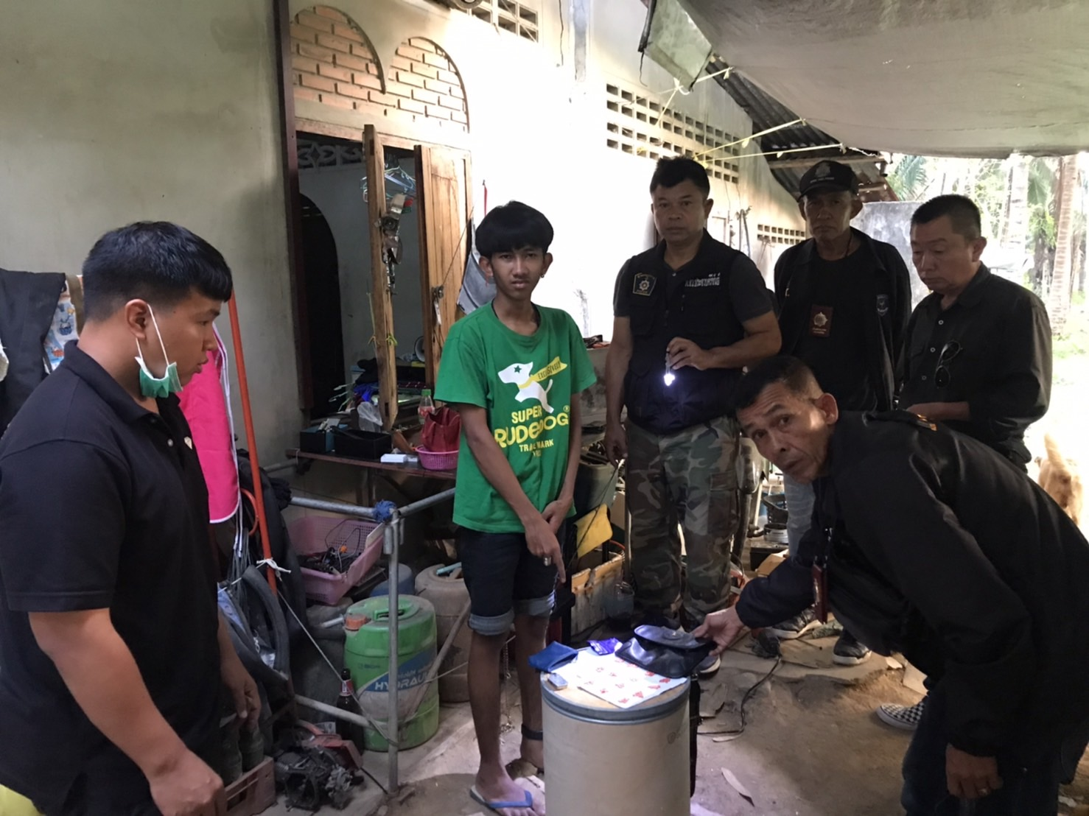

รายงานการปฏิบัติราชการประจำเดือน
ข้อมูล ณ วันที่ 20 กุมภาพันธ์ 2567
2. งานสอบสวน

ก.พ. 2567

สถิติคดี กุมภาพันธ์
- คดีอาญา ๙ คดี
ดำเนินการสอบสวนเสร็จสิ้นแล้ว ๔ คดี อยู่ระหว่างสอบสวน ๕ คดี
- คดีจราจร ไม่มี.

ข้อมูล ณ วันที่ 20 กุมภาพันธ์ 2567
(ตัวอย่าง) รายงานการปฏิบัติราชการประจำเดือน
ข้อมูล ณ วันที่ 13 มีนาคม 2567
รายงานการปฏิบัติราชการประจำเดือน

งานป้องกันปราบปราบ
ก.พ. 2567
เจ้าหน้าที่ชุด ชมส. ลงพื้นที่ประชาสัมพันธ์กลโกงทางโลกออนไลน์ และกลโกงของมิจฉาชีพในรูปแบบต่างๆและข้อมูลข่าวสารที่เป็นประโยชน์ต่อประชาชน พร้อมทั้งแก้ไขปัญหาตามความต้องการของชาวบ้านในพื้นที่
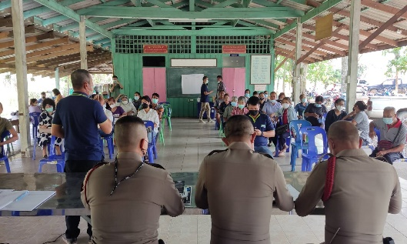
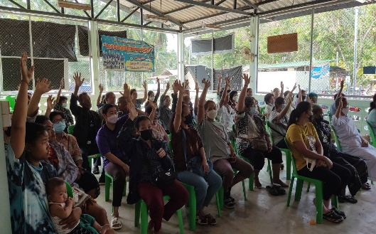

ตั้งแต่วันที่ 1 ก.พ. 67 ถึง 29 ก.พ. 67
เจ้าหน้าที่ชุด ชมส. ลงพื้นที่ประชาสัมพันธ์กลโกงทางโลกออนไลน์ กลโกงของมิจฉาชีพในรูปแบบต่างๆ
และข้อมูลข่าวสารที่เป็นประโยชน์ต่อประชาชน พร้อมทั้งแจกสติ๊กเกอร์เบอร์สายด่วนของหน่วยงานราชการที่จำเป็นกรณีติดต่อเร่งด่วนให้กับประชาชน 5 หมู่บ้าน
ผลการปฏิบัติ ประชาชน ชาวบ้าน ได้รับข่าวสารที่เป็นประโยชน์ มีภูมิคุ้มกันเรื่องกลโกงต่างๆของมิจฉาชีพในรูปแบบต่างๆ พร้อมประสานหน่วยงานที่เกี่ยวข้องเพื่อแก้ปัญหาดังกล่าวตามความต้องการของประชาชน

(ตัวอย่าง) รายงานการปฏิบัติราชการประจำเดือน
รายงานการปฏิบัติราชการ ประจำเดือนตุลาคม

ข้อมูล ณ วันที่ 13 มีนาคม 2567

4. งานจราจร

ก.พ. 2567
เมื่อวันที่ 4 ก.พ. 2567 เวลา 10.00-12.00 น. ชุดปฏิบัติการจราจรได้อบรถให้ความรู้เกี่ยวกับกฎหมายและสัญญานมือจราจรแก่อาสาจราจร ณ.ศาลานาหูกวาง ต.นาหูกวาง อ.ทับสะแก จ.ประจวบคีรีขันธ์

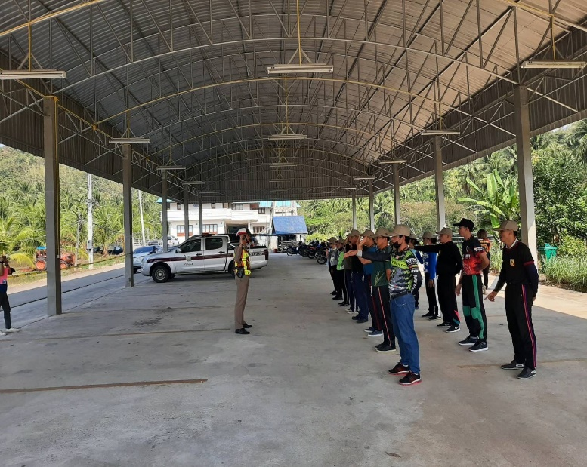
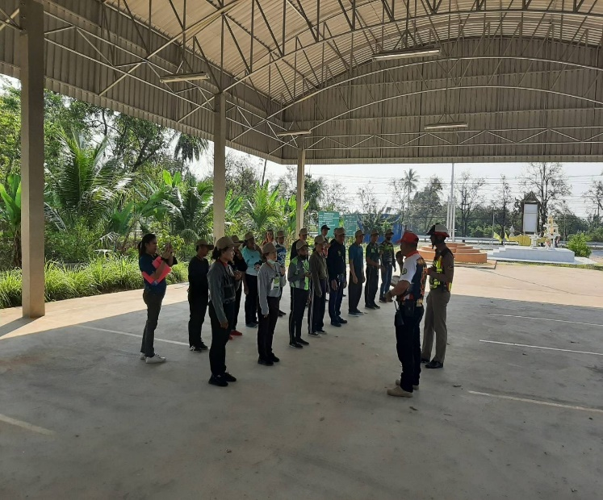

1 -29 ก.พ. 2566
ช่วงวันที่ 1 ก.พ. 67 ถึง 29 ก.พ. 67 เจ้าหน้าที่ตำรวจจราจรได้มีการอำนวยความสะดวกด้านการจราจร และดูแลความปลอดภัยของประชาชน หน้าสถานศึกษาและจุดบริการต่าง ๆ จำนวน 15 ครั้ง
ช่วงวันที่ 1 ก.พ. 67 ถึง 29 ก.พ. 67 เจ้าหน้าที่ตำรวจจราจรได้มีการอำนวยความสะดวกด้านการจราจร และดูแลความปลอดภัยของประชาชนที่ ในช่วงเวลาเร่งด่วน และมีปริมาณรถหนาแน่น จำนวน 12 ครั้ง
ผลการจับกุมคดีจราจร ช่วงวันที่ 1 ก.พ. 67 ถึง 29 ก.พ. 67 ไม่สวมหมวกนิรภัย 0 ราย ว่ากล่าวตักเตือน 95 ราย รวมการจับกุม 10 ข้อหาหลัก จำนวน 0 ราย ฯลฯ

รายงานการปฏิบัติราชการประจำเดือน
ข้อมูล ณ วันที่ 20 กุมภาพันธ์ 2567
5. งานอำนวยการ
ก.พ. 2567

พ.ต.อ.พีรวัส ชูแก้ว ผกก.สภ.ทับสะแก , พ.ต.ท.ต่อยศ สิทธิวงศ์ รอง ผกก.ป.สภ.ทับสะแก , พ.ต.ท.พยุงศักดิ์ จงดี รอง ผกก.สส.สภ.ทับสะแก พร้อมด้วย ข้าราชการตำรวจ สภ.ทับสะแก และ คณะกต.ตร. สภ.ทับสะแก ได้เดินทางไปมอบเงินช่วยเหลือจาก กต.ตร.ฯ แก่ ด.ต.ณอมร ศรีพรหมทอง ผบ.หมู่(ป.) สภ.ทับสะแก ซึ่งป่วยเป็นโรคกล้ามเนื้ออ่อนแรง (ALS) โดยมี พ.ต.ท.กุลธน ประจวบเหมาะ ประธาน กต.ตร. สภ.ทับสะแก เป็นผู้มอบ
